**Laporan praktek Jobsheet 11**

**Fungsi 1**

Nama : Gaduh Prakoso

Kelas : TI-1D

Absen : 10

NIM : 244107020150

1. **Praktikum**
   1. **Percobaan 1**
2. Buat repository baru dengan nama daspro-jobsheet11. Selanjutnya buat class baru, dan simpan file tersebut dengan nama Kafe10.java.
3. Buat kode seperti di bawah ini:

1. Push dan commit ke git!

**Pertanyaan**

1. Apakah fungsi tanpa parameter selalu digunakan untuk fungsi “void” saja?

* Fungsi tanpa parameter tidak harus berupa fungsi void. Fungsi tanpa parameter bisa saja memiliki tipe pengembalian (return type) selain void, tergantung pada kebutuhan program

1. Apakah bisa perintah menampilkan menu yang ada dituliskan tanpa fungsi Menu? modifikasi kode program tersebut untuk dapat menampilkan daftar menu tanpa menggunakan fungsi!

* Bisa
* 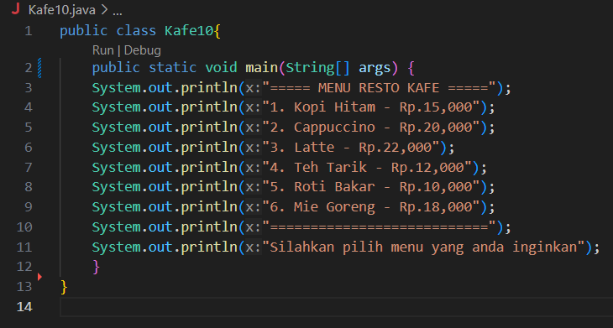

1. Apakah keuntungan menggunakan fungsi di dalam program?

* Mempermudah pembacaan kode
* Menghemat penulisan kode
* Modularitas
* Mudah Dikelola
  1. **Percobaan 2**

1. Ubah fungsi Menu dengan dua buah parameter bertipe String dan boolean di dalam class Kafe10.java.

1. Eksekusi fungsi UcapanTambahan dari dalam fungsi main.

**Pertayaan**

1. Apakah kegunaan parameter di dalam fungsi?

* Parameter digunakan untuk mengirimkan data atau informasi dari luar fungsi ke dalam fungsi.

1. Apakah parameter sama dengan variabel? jelaskan!

* Parameter adalah "tempat penampung" yang digunakan dalam fungsi untuk menerima nilai yang diberikan saat fungsi dipanggil. Parameter hanya dapat digunakan di dalam fungsi tersebut.
* Sebaliknya, variabel adalah "penyimpan data" yang dapat digunakan di mana saja dalam program, baik di dalam fungsi maupun di luar fungsi. Variabel menyimpan nilai yang dapat diubah kapan saja, sedangkan parameter menerima nilai saat fungsi dijalankan. Misalnya, parameter adalah seperti kotak surat sementara variabel adalah laci untuk menyimpan barang.

1. Bagaimana cara kerja parameter isMember pada method Menu

* isMember digunakan untuk menentukan apakah pengguna adalah anggota (member) atau bukan. Ketika fungsi dipanggil, nilai yang diberikan ke parameter ini akan digunakan untuk menjalankan logika dalam fungsi

1. Apa yang akan terjadi jika memanggil Menu tanpa menyertakan parameter namaPelanggan dan isMember?

* Error, karena metode Menu didefinisikan dengan dua parameter, yaitu namaPelanggan (bertipe String) dan isMember (bertipe boolean), yang wajib disertakan saat metode tersebut dipanggil

1. Modifikasi kode di atas dengan menambahkan parameter baru kodePromo (String). Jika kodePromo adalah "DISKON50", tampilkan berikan diskon 50%. Jika kodePromo adalah "DISKON30", tampilkan berikan diskon 30%. Jika tidak ada kode promo yang berlaku, tampilkan kode invalid

* 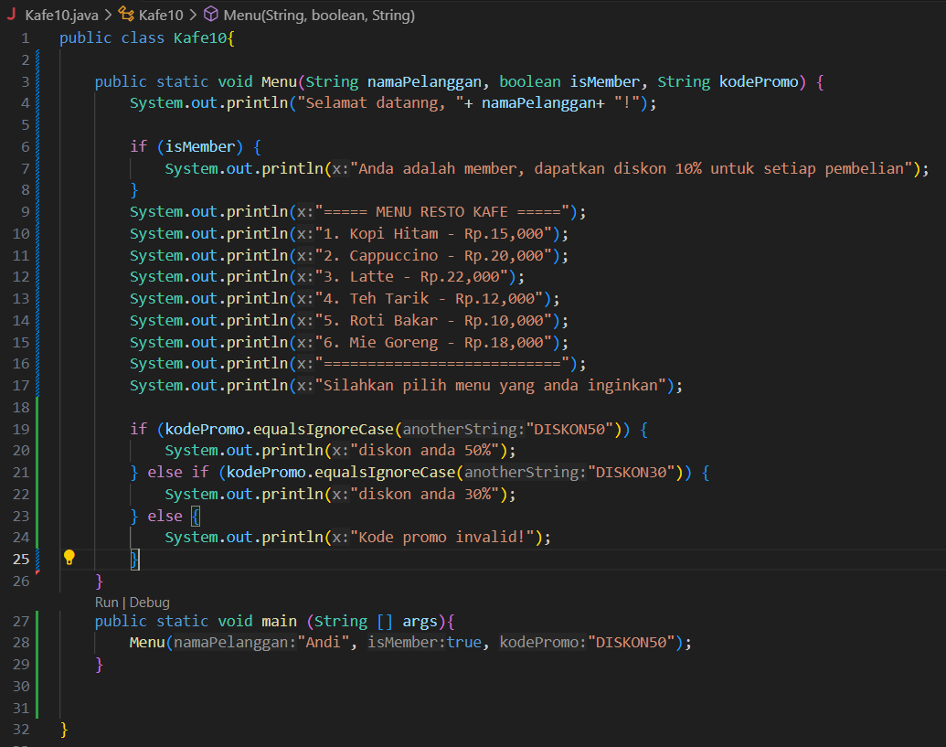
  1. **Percobaan 3**

1. Pada Class yang sama buat fungsi hitungTotalHarga10 di dalam class tersebut yang mengembalikan nilai total harga dan parameter masukan pilihan Menu dan banyaknya pesanan

1. Modifikasi fungsi main di dalam class tersebut, dan eksekusi fungsi PenerimaUcapan dari dalam fungsi main.

**Pertanyaan**

1. Jelaskan mengenai, kapan suatu fungsi membutuhkan nilai kembalian (return)!

* ketika fungsi tersebut harus memberikan hasil atau data kembali kepada pemanggilnya setelah melakukan suatu proses atau perhitungan. Fungsi dengan nilai kembalian digunakan untuk berbagai tujuan seperti perhitungan, pengambilan keputusan, atau menyediakan data tertentu yang akan digunakan lebih lanjut.

1. Modifikasi kode diatas sehingga fungsi hitungTotalHarga dapat menerima kodePromo. Jika kodePromo adalah "DISKON50", maka mendapat diskon 50% dari totalHarga. Jika kodePromo adalah "DISKON30", maka mendapat diskon 50% dari totalHarga tampilkan berikan diskon 30%. Jika tidak ada kode promo yang berlaku, tampilkan kode invalid dan tidak ada pengurangan total harga totalHarga.

* A screen shot of a computer program

  Description automatically generated

1. Modifikasi kode diatas sehingga bisa memilih beberapa jenis menu berbeda serta menampilkan total keseluruhan pesanan.

* A screen shot of a computer program

  Description automatically generated
  1. **Percobaan 4**

1. Buat class baru, simpan file tersebut dengan nama PengunjungCafe10.java.
2. Buatlah fungsi daftarPengunjung (bertipe void) di dalam class tersebut dengan menggunakan parameter varArgs

1. Buat fungsi main di dalam class tersebut, dan eksekusi fungsi namaPengunjung dari dalam fungsi main.

**Pertanyaan**

1. Jelaskan mengapa penulisan parameter di praktikum 4 di tulis dengan String... namaPengunjung!

* String… namaPengunjung adalah contoh Varagrs. Varagrs digunakan untuk menerima parameter yang jumlahnya tida terbatas.

1. Modifikasi method daftarPengunjung menggunakan for-each loop!

* A screen shot of a computer code

  Description automatically generated

1. Bisakah menggunakan dua tipe data varaargs dalam satu fungsi?Berikan contohnya!

* Tidak bisa
  1. **Percobaan 5**

1. Buat class baru, simpan file tersebut dengan nama Percobaan610.java.
2. Buatlah program seperti di bawah ini

**Pertanyaan**

1. Sebutkan tahapan dan urutan eksekusi pada percobaan 6 di atas!

* Program menampilkan pesan untuk memasukkan panjang, lebar, dan tinggi.
* Pengguna memasukkan nilai panjang, lebar, dan tinggi.
* Fungsi hitungLuas() dipanggil untuk menghitung luas dan mengembalikan hasilnya.
* Fungsi hitungVolume() dipanggil untuk menghitung volume dengan memanggil hitungLuas() terlebih dahulu.
* Hasil dari luas dan volume dicetak di layar

1. Apakah output dari program di bawah ini kemudian jelaskan alur jalannya program tersebut!

* Output = 1234567
* Variabel temp diinisialisasi dengan hasil dari jumlah(1, 1), yang mengembalikan 2 karena fungsi jumlah menjumlahkan dua bilangan.
* Fungsi TampilJumlah dipanggil dengan argumen temp = 2 dan bil2 = 5
* Fungsi jumlah(2, 5) dijalankan, menghasilkan 7
* Fungsi TampilHinggakei menerima nilai 7. Fungsi ini mencetak angka dari 1 hingga 7 secara berurutan: 1234567

1. Pada saat apakah fungsi yang kita buat harus menggunakan parameter atau tidak? Pada saat apakah fungsi yang kita buat harus memiliki nilai kembalian atau tidak? Jelaskan!

* Harus menggunakan parameter atau tidak tergantung pada kebutuhannya
* Fungsi dengan nilai kembalian digunakan jika hasil fungsi dibutuhkan untuk digunakan kembali, sedangkan fungsi tanpa nilai kembalian (void) digunakan jika fungsi hanya melakukan aksi tertentu tanpa perlu mengembalikan hasil

1. **Tugas** 
   1. 